Guide
- Add new Group entry on my account
- How to hide the section: added a checkbox on the lead record, and we get the data via the “UserProfile” component to see if the additional fields has been filled up or not (this will be marked once it’s filled up). If it’s checked, we do not show the entrance on my account, if not we show it
- Create the form, using SCFormView

Added a submit button on form -> if pressed (submit type always redirects)
Usar botón de tipo submit aca si, para que haga la redirección, y te lleve a my account
When they press submit -> hacer render -> llenar un checkbox en el lead record, que diga que ya lleno aditional info, y si esto viene asi, entonces ya esta, hacemos hide.
So if( is a customer || lead checkbox is set) -> do not show.

Cuando aprieten submit, mandar un render, y que se llame a mi modelo.

SCFormView
Uso SCFormView.
Para definirlo, si o si tengo que declarar la función getFormValues.

Listas
Para obtener las listas thirdpartycarrier y category, hago una search en mi modelo.
Category es customer_category.

thirdpartycarrier está en la financial tab, con nombre 3rd party billing Carrier, pero no figura como lista, entonces creo una custom list y de ahí obtengo los valores:
carrierSearch = nSearch.create({
type: 'customlist_third_party_carrier_custom',
columns: ['internalid', 'name'],
filters: ['isinactive', 'is', 'F']
});

carrierSearch.run().each(function Each(result) {
carriers.push({
name: result.getValue('name')
});

return true;
});

Tengo que crear un customer de ejemplo, sino no va a funcionar. O usar un customer de ejemplo que nunca se borre.

Get Rercord del customer -> getField y le pasas thirdparty carrier -> eso te da un record.Field, y en record.Field tiene un getSelectOptions().

Problema: tengo que desloguearme para que entre la información actualizada del lead. Como arreglar esto? No anda con un reload.
meto un service y lo llamo.

I could not pass the model to pageBaseTypeView, so I changed inside:
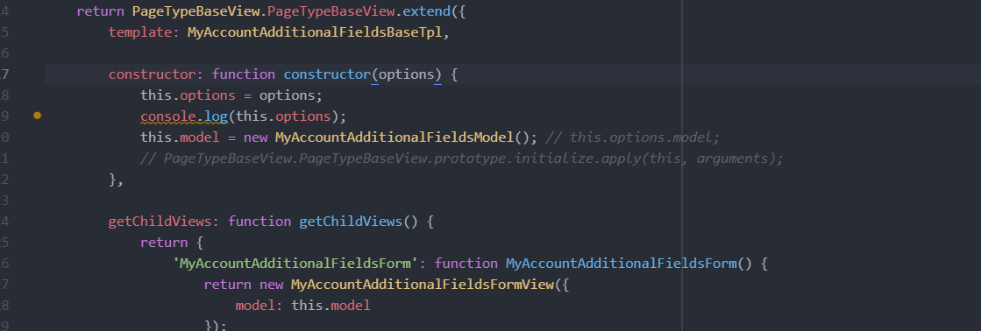
Constructor instead of “initialize”.

Problem:

Estoy haciendo refresh, y llevando a la página, pero no se llama al mountToApp.

